El Z-index del datepicker esta por debajo del de header y asi, impidiendo cmabiar de año---> solucionado

El boton cancelar al ingresar los resultados de laboratorio no funciona

El checkbox parece estar movido y no agrupado con su label correspondiente

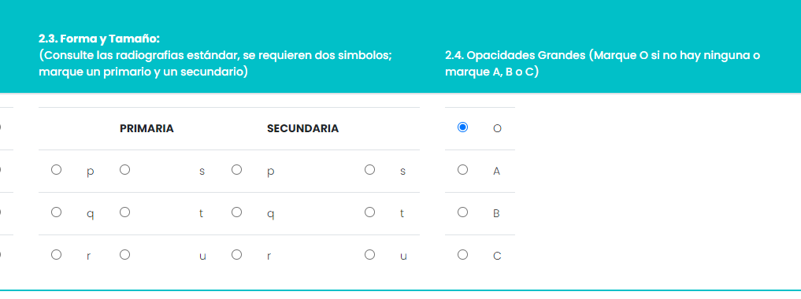

Impresión Final parece no funcionar en ordenes medicas

Seria bueno camhiar el color del botón de búsqueda para que no pase desapercibido

* El botón regresar al finalizar la venta no nos lleva al inicio. EL botón no hace nada por ahora. Para solucionarlo podría incluirse un <a> con href de base_dir/Inventario/Pedidos/

Application/views/peidos/index1.php Linea 36